Обобщающий урок информатики по теме:
« Информация вокруг нас» в 5А классе
Наименование ОУ: МОУ Школа №27 г.Самары
Учитель Евграфова Елена Александровна
Предмет – информатика
Класс 5 класс
Тип урока: обобщающий урок закрепления и развития ЗУН
Технология: урок-игра « Веселая Информатика»
Цели:
I. Обучающие:
- добиться усвоение учащимися понятий информация, виды информации, носители информации, действия, хранение и передача информации;
- совершенствовать умения и навыки в использовании программного приложения Microsoft Office Word;
- обеспечить усвоение учащимися особенностей различных видов информации.
II. Развивающие:
- развитие навыков исследовательской деятельности;
- развитие аналитических способностей;
- умение работать с различными источниками информации;
- развитие психических качеств учащихся: мышления (аналитического, синтезирующего, аналитико-синтезирующего, абстрактного), умений применять знания на практике;
- развитие познавательных умений (выделять главное, вести конспект);
- развитие общетрудовых и политехнических умений (коммуникативно-технических);
- развитие умений учебного труда: умения работать в должном темпе (читать, писать);
- развитие воли, самостоятельности (инициативы, уверенности в своих силах, настойчивости, умения преодолевать трудности для достижения намеченной цели, умения владеть собой и действовать самостоятельно).

III. Воспитывающие:
- воспитание мотивов учения, положительного отношения к знаниям;
- воспитание дисциплинированности;
- контроль за ТБ, правильность посадки за ПК;
- воспитание эстетических взглядов.

Применяемые образовательные технологии:
1. Развивающее обучение.
2. Проблемное обучение.
3. Информационно-коммуникационные технологии.
4. Технология внутренней дифференциации.
Методические приемы:
1.Создание «ситуации успеха».
2.Создание проблемной ситуации.
3.Разноуровневые задания.
Методы обучения: анализ, опережающее индивидуальное задание, наблюдение, творчески – репродуктивный, проблемно-поисковый метод.
Оборудование: компьютерная презентация «Змейка. Ребусы», раздаточный материал (коробки, вопросы к кроссворду, коды), программное приложение Microsоft Office Word
Предварительная подготовка: опережающее индивидуальное задание
( подготовить по группам сообщения «Действия с информацией». «Хранение информации». «Носители информации». «Передача информации».
Ход урока.
I. Организационный момент.
- приветствие;
- наличие учащихся;
- подготовка аудитории к работе.
Учитель говорит, в какой форме сегодня проходит урок.
На доске записываются название команд. (команды предварительно сформированы и получили задания для домашней подготовки).
Учитель:
Количество информации измеряется и самой маленькой единицей измерения информации является бит.
Всю информацию, полученную от вас мы будем тоже измерять в битах и в конце урока увидим у какой команды сколько битов получилось.

I.Первый конкурс нашей игры разминочный, на повторение.
Нужно разложить слова в коробки.

Тактильная информация
Звуковая информация
Вкусовая информация
Зрительная информация
ТЕПЛО
ВКУСНО
БОЛЬНО
СЛАДКО
ГРОМКО
КРАСИВО
ХОЛОДНО
ТИХО
ЖАРКО
КИСЛО
ЯРКО

Ответ:
Тактильная (1, 3, 7, 9)
Звуковая (5, 8)
Вкусовая (2, 4, 10)
Зрительная (6, 11)

II.Второй конкурс «Докладчик» (доклад по заранее согласованным темам, каждый учащийся свой кусочек информации)
- «Действия с информацией»
- « Хранение информации»
- « Носители информации»
- « Передача информации»

- Третий конкурс . «Кроссворд» - Компьютер и информация.
Открыть программное приложение Microsoft Office Word, текстовый документ Кроссворд.doc.
Решить и вписать правильные ответы в текстовый документ, сохранить.
По горизонтали:
1. Устройство передачи информации в компьютер.
2. Устройство для обработки информации в ЭВМ. "Мозг" компьютера
3. Специальное устройство для управления курсором, манипулятор.
По вертикали:
1. Устройства для хранения, обработки информации находятся в системном …
2. Устройство для передачи изображений в компьютер.
3. Устройство передает информацию на экран.
4. Он бывает матричный, струйный и лазерный.
5. Её делят на внешнею и внутреннею.
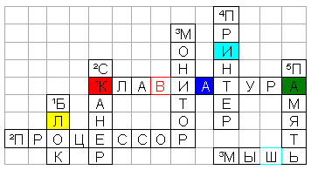
- Четвертый конкурс «Змейка»- носители информации.(право первым выбрать предоставляется команде, которая больше набрала битов)
Запускаются слайды с заданиями «Змейка»
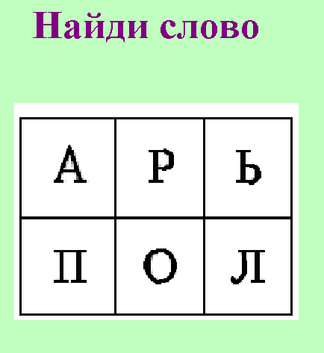
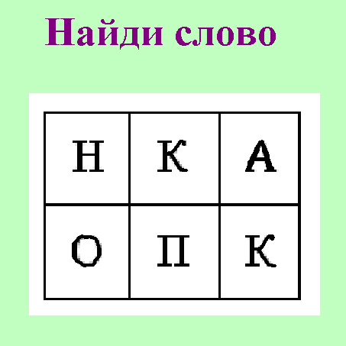
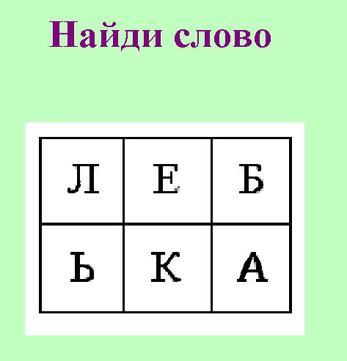
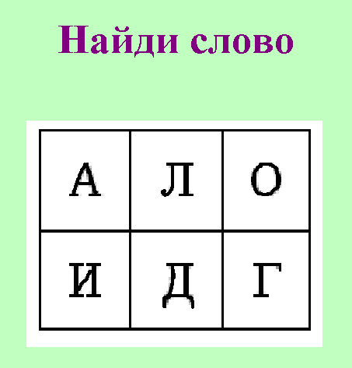
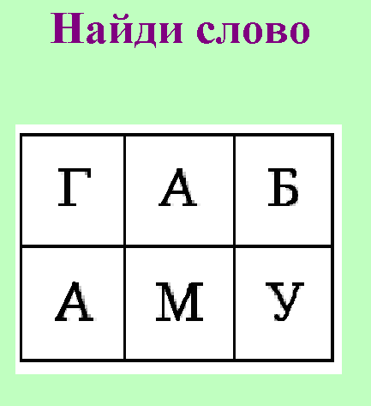

- Пятый конкурс «Передача информации» (физминутка)
Помните анекдот: «Встретились двое глухих. Один держит в руке удочку. Другой спрашивает:
«Ты что на рыбалку собрался?»
«Да нет, я на рыбалку»
«А я думал ты на рыбалку ...»
Информация была передана, но до адресата не дошла. При любом обмене информации должны существовать приемник и источник, иначе этот обмен не будет иметь никакого смысла.
Сейчас команды по очереди будут выступать в роли приемника и источника информации. А передавать информацию они будут невербальным способом, т.е. с помощью мимики и жестов.
Изобразить мимикой и жестами:
Принтер
Компьютер завис
Мышь.
Мальчика, играющего в компьютерную игру
VI.Шестой конкурс «Анаграммы» - хранение информации (право первым начатьконкурс предоставляется той команде, у которой больше битов)

Граммпора | Программа
Лайф | Файл
Пьюромтек | Компьютер
Свитерчен | Винчестер
Таксиед | Дискета
Тьмаяп | Память

- Седьмой конкурс «Подбери код»
Учащиеся самостоятельно выявляют принцип кодирования и декодируют текст.
КОД:
16 20 20 16 17 16 20 1 12 16 17 29 20 17 29 13 30
17 16 17 16 13 32 13 6 20 10 20

Ответ ОТ ТОПОТА КОПЫТ ПЫЛЬ ПО ПОЛЮ ЛЕТИТ (каждой букве соответствует порядковый номер в алфавите)

- Подведение итогов, награждение грамотами всех команд участниц, оценки 5 и 4 ставится учащимся за 1 и 2 место, остальным не ставятся. Поощрительные жетончики, которые учащиеся набирают в течении всего года, тем самым зарабатывая минуты свободного времени работы на компьютере на последнем уроке)
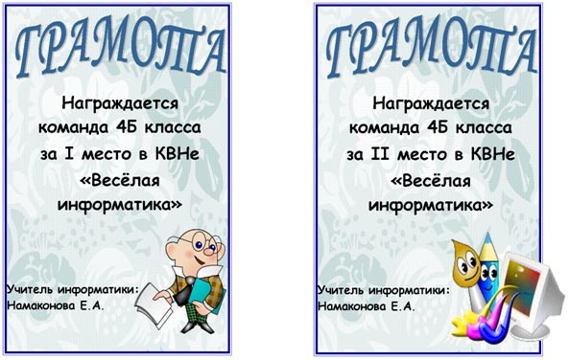
5
5
ИГРЕ
Евграфова TЕ.А..
Евграфова Е.А.
ИГРЕ

- Домашнее задание:
Учитель:
Каждая команда сегодня наработала свой объем информации. Домашнее задание: Найти другие единицы измерения информации и вычислить в соответствии с этим ваш объем информации.
В параграфе 1.6, «В мире кодов» учебника найти еще способы кодирования и закодировать свою фамилию и имя.

Бланк результатов
Название
команд
№
конкурса

- Разминка  «Слова в коробки»  Макс - 11 бит | ______бит | ______бит | ______бит | ______бит
- «Докладчик»  Макс - 10 бит | ______бит | ______бит | ______бит | ______бит
- «Кроссворд»  Макс - 10 бит | ______бит | ______бит | ______бит | ______бит
- «Змейка»  Макс - 5 бит | ______бит | ______бит | ______бит | ______бит
- «Передача  информации»  Макс - 10 бит | _____бит | ______бит | ______бит | ______бит
- «Анаграмма»  Макс - 6 бит | ______бит | ______бит | ______бит | ______бит
- «Подбери код»  Макс - 5 бит | ______бит | ______бит | ______бит | ______бит
- ИТОГО | ______бит | ______бит | ______бит | ______бит
- МЕСТА

